Ministry of Long-Term Care

COVID-19 social media samples
Sample tweets and Facebook posts you can use to build support with your staff, caregiver, family and other networks.
The images here are for reference only. Please download the images for use in your Twitter and Facebook posts.

Twitter

Post 1
English
Get the facts ontario.ca/covidvaccine
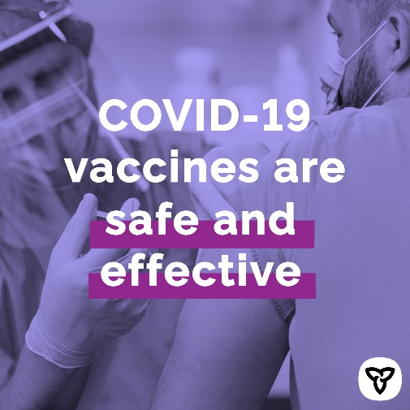
French
Informez-vous ontario.ca/vaccincovid


Post 2
English
Vaccines are safe, effective and the best way to protect you and those around you from serious illnesses like #COVID19. Learn more: https://covid-19.ontario.ca/covid-19-vaccines-ontario
#LongTermCare
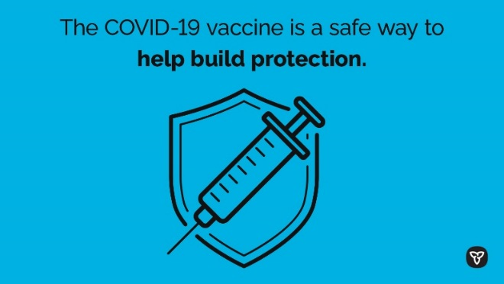
French
Les vaccins sont sûrs, efficaces et constituent le meilleur moyen de vous protéger, vous et votre entourage, contre des maladies graves comme la #COVID19. Pour en savoir plus : https://covid-19.ontario.ca/fr/vaccins-contre-la-covid-19-en-ontario
#SLD


Post 3
English
Vaccines work with your immune system so your body will be ready to fight the virus if you are exposed. They can reduce the risk of severe #COVID19 symptoms or developing the virus all together. Learn more: https://covid-19.ontario.ca/covid-19-vaccines-ontario
#LongTermCare

French
Les vaccins agissent sur votre système immunitaire, de sorte que votre corps sera prêt à combattre le virus si vous y êtes exposé. Ils peuvent réduire le risque de symptômes contre la #COVID19 graves ou de développer le virus. Pour en savoir plus :
https://covid-19.ontario.ca/fr/vaccins-contre-la-covid-19-en-ontario
#SLD


Post 4
English
Only #COVID19 vaccines that @GovCanHealth determines to be safe and effective will be approved for use in Canada and available in Ontario.

French
Seuls les vaccins contre la #COVID19 que @GouvCanSante juge sûrs et efficaces seront approuvés au Canada et disponibles en Ontario
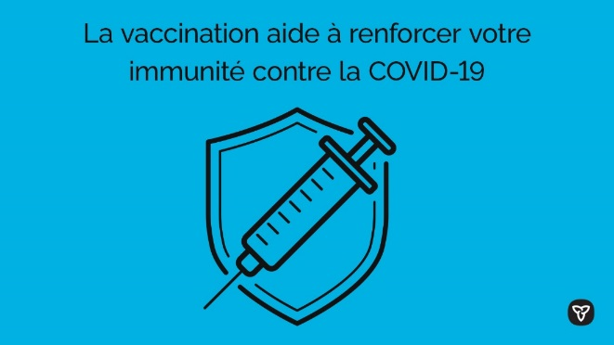

Post 5
English
The #COVID19 vaccines were developed quickly, but are based on decades of research and are safe and effective. Learn more about COVID-19 vaccine development here: https://covid-19.ontario.ca/covid-19-vaccine-safety#vaccine-development
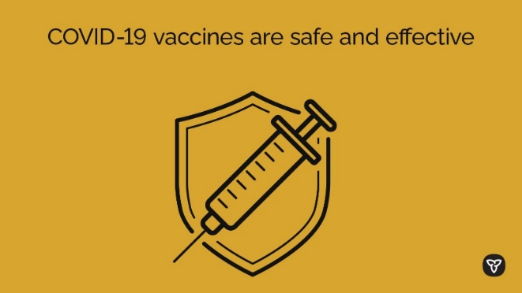
French
Les vaccins contre la #COVID-19 ont été développés rapidement, mais se fondent sur des décennies de recherche; ils sont sûrs et efficaces. Sachez-en plus sur le développement des vaccins ici : https://covid-19.ontario.ca/fr/securite-du-vaccin-contre-la-covid-19#d%C3%A9veloppement-du-vaccin


Facebook

Post 1
English
Get the facts ontario.ca/covidvaccine
French
Informez-vous ontario.ca/vaccincovid

Post 2
English
Vaccines are safe, effective and the best way to protect you and those around you from serious illnesses like #COVID19. Learn more: https://covid-19.ontario.ca/covid-19-vaccines-ontario
#LongTermCare
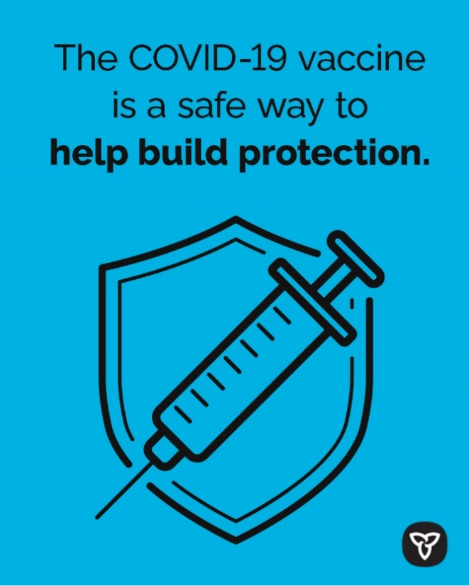
French
Les vaccins sont sûrs, efficaces et constituent le meilleur moyen de vous protéger, vous et votre entourage, contre des maladies graves comme la #COVID19. Pour en savoir plus : https://covid-19.ontario.ca/fr/vaccins-contre-la-covid-19-en-ontario
#SLD


Post 3
English
Vaccines work with your immune system so your body will be ready to fight the virus if you are exposed. They can reduce the risk of severe #COVID19 symptoms or developing the virus all together. Learn more: https://covid-19.ontario.ca/covid-19-vaccines-ontario
#LongTermCare

French
Les vaccins agissent sur votre système immunitaire, de sorte que votre corps sera prêt à combattre le virus si vous y êtes exposé. Ils peuvent réduire le risque de symptômes contre la #COVID19 graves ou de développer le virus. Pour en savoir plus :
https://covid-19.ontario.ca/fr/vaccins-contre-la-covid-19-en-ontario
#SLD


Post 4
English
Only #COVID19 vaccines that @GovCanHealth determines to be safe and effective will be approved for use in Canada and available in Ontario.

French
Seuls les vaccins contre la #COVID19 que @GouvCanSante juge sûrs et efficaces seront approuvés au Canada et disponibles en Ontario
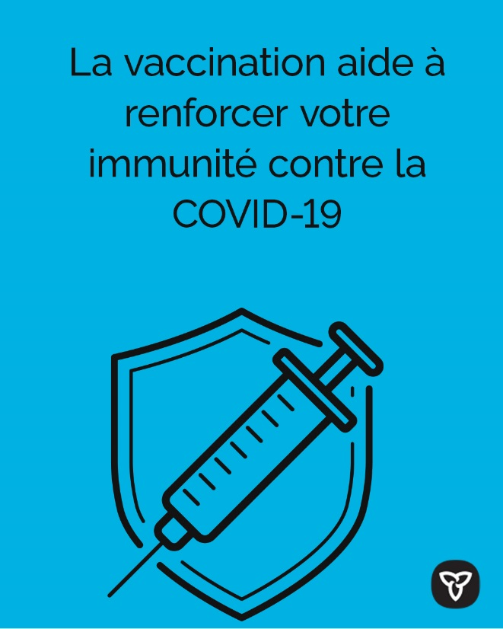

Post 5
English
The #COVID19 vaccines were developed quickly, but are based on decades of research and are safe and effective. Learn more about COVID-19 vaccine development here: https://covid-19.ontario.ca/covid-19-vaccine-safety#vaccine-development
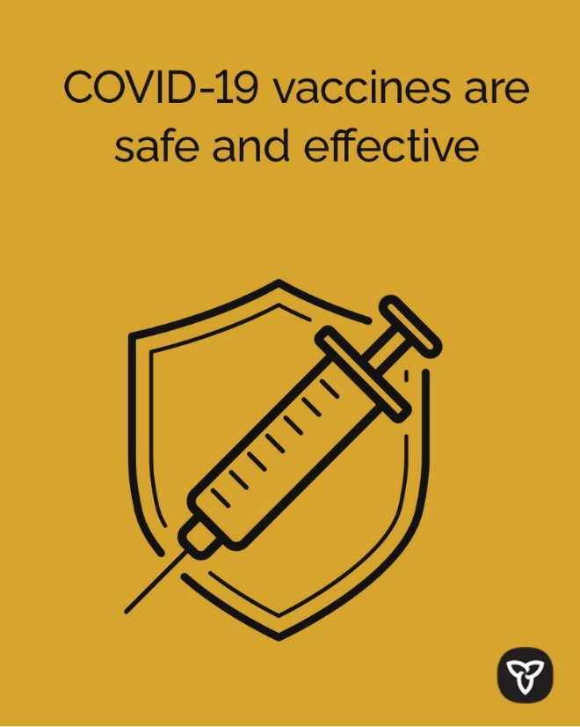
French
Les vaccins contre la #COVID-19 ont été développés rapidement, mais se fondent sur des décennies de recherche; ils sont sûrs et efficaces. Sachez-en plus sur le développement des vaccins ici : https://covid-19.ontario.ca/fr/securite-du-vaccin-contre-la-covid-19#d%C3%A9veloppement-du-vaccin


